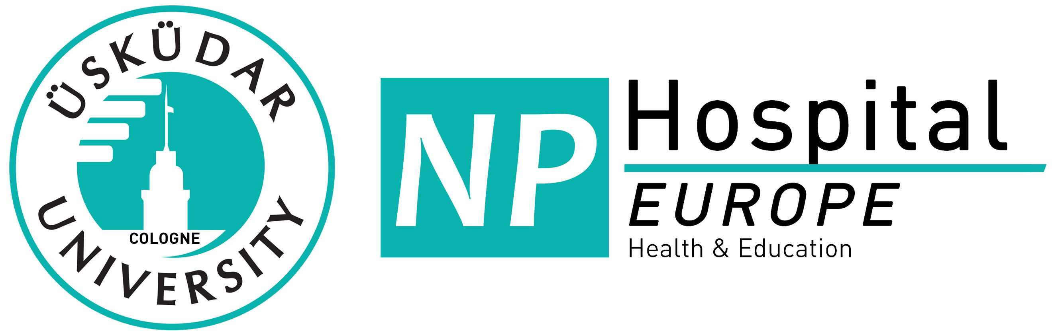

„Üsküdar Üniversitesi
İletişim Fakültesi
Avrupa Programı“

Üsküdar University Cologne

Öznur Özcan Yıldırım

Almanya temsilcisi

Neumarkt 1c
50667 Köln
Telefon: +49 (0) 221 – 569 356 - 60
Faks: +49 (0) 221 – 569 356 - 92
E-Mail: oznur.ozcanyildirim@uskudar.edu.tr

Program Sorumlusu:

Lara Ertan

Tel: +49 (0) 221 – 569 356 - 70
Mail: lara.ertan@uskudar.edu.tr
24.10.2017

28.01.2018 (Pazar) | Köln
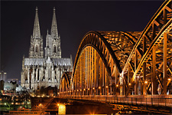  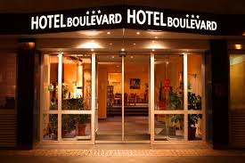 | 11:05 Köln/ Bonn Havalimanı  13:00 Havalimanın’dan Otel’e hareket  Konaklama: Boulevard Hotel  Adres: Hansaring 14  50670 Köln  Tel: +49 (0) 221 – 355 84 40  Fax: +49 (0) 221 – 13 14 95  Mail: hotel@hotelboulevard.de  17:00 – 18:00 Tanışma Toplantısı  Üsküdar University Cologne  Adres: Neumarkt 1c  50667 Köln  Tel: +49 (0) 221 – 569 356 60  19:00 – 20:30 Akşam Yemeği  Meksikan Restoranı – Si Claro  Adres: Friesenplatz 9, 50672 Köln

Program
29.01.2018 (Pazartesi) | KÖLN
10:00 – 12:00 Make TV Eğitim 1

12:00 – 13:00 Öğlen Yemeği

13:00-15:00 Make TV Eğitim 2
15:00 – 18:00 Köln City Tur, Kölner Dom ve
Hazine odası ziyareti

19:00 – 20:00 Akşam Yemeği
30.01.2018 (Salı) | KÖLN
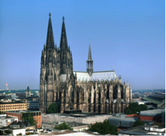 | 10:00 – 12:00 Make TV Eğitim 3  12:00 – 13:00 Öğlen Yemeği  13:00-15:00 Make TV Eğitim 4  15:00 – 18:00 Çikolata Müzesi  18:00 – 20:00 Akşam Yemeği
31.01.2018 (Çarşamba) | KÖLN
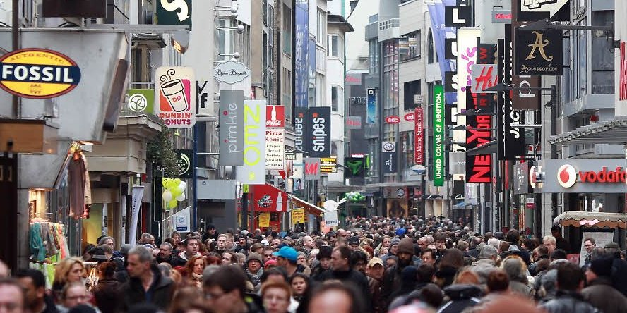 | 10:00 – 12:00 Make TV Eğitim 5  12:00 – 13:00 Öglen Yemeği  13:00 – 15:00 Make TV Eğitim 6  15:00-18:00 Neumarkt, Schildergasse, Hohe Straße.  Altstadt  18:00 – 20:00 Akşam Yemeği

01.02.2018 (Perşembe) | KÖLN
09:00 – 12:00 MMC Studios
12:00 – 13:00 Öğlen Yemeği

13:00 – 14:00 JumpHouse
15:00 – 20:00 Serbest Zaman

02.02.2018 (Cuma) | KÖLN
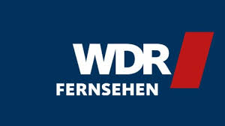 | 09:00-12:00 WDR  12:00-13:00 Öglen Yemeği  14:00-15:00 Düsseldorf Fernsehturm  15:00-19:00 Düsseldorf Serbest Zaman  20:00 Otele Hareket
03.02.2018 (Cumartesi) | AMSTERDAM
 | 09:00-13:00 Amsterdam`a Hareket

04.02.2018 (Pazar) | AMSTERDAM
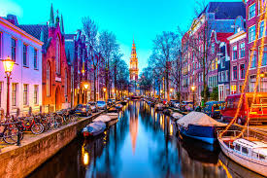 | Serbest Zaman  19:00 Köln`e Hareket
05.02.2018 (Pazartesi) | BONN
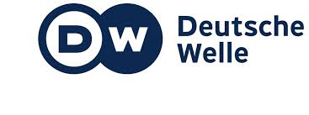 | 10:00 – 12:00 Deutsche Welle Eğitim 1  12:00 – 13:00 Öglen Yemeği  13:00 – 15:00 Deutsche Welle Eğitim 2  15.00-18:00 Beethoven Museum  18:00-20:00 Serbest Zaman  20:00 Otel`e dönüş

06.02.2018 (Salı) | BONN/KÖLN
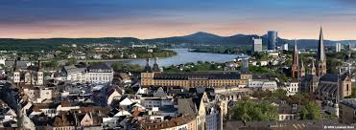 | 10:00 – 12:00 Deutsche Welle Eğitim 3  12:00 – 13:00 Öglen Yemeği  13:00 – 15:00 Deutsche Welle Eğitim 4  16:00-18:00 Odysseum (KÖLN)  18:00-20:00 Serbest Zaman
07.02.2018 (Çarşamba) | KÖLN
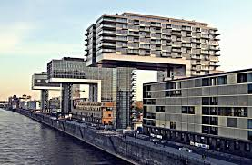 | 09:00 – 12:00 Köln Uni İletişim Fakültesi  12:00 – 13:00 Öğlen Yemeği  14:00 – 17:00 Spor Müzesi  17:00-20:00 Serbest Zaman
08.02.2018 (Perşembe) | KÖLN
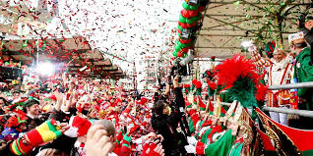 | Köln`de Serbest Zaman (Karneval)
09.02.201 (Cuma) | KÖLN - ISTANBUL
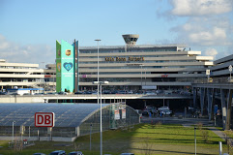  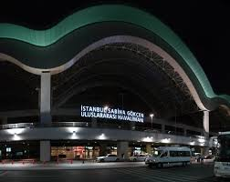 | 08:00 Otel’den çıkış  09:00 Köln Havalimani  12:00 – 17:10 Istanbul (IST) varış

